管理体系审核记录表
过程与活动、  抽样计划 | 涉及  条款 | 受审核部门：管理层 总经理：陆奇峰 管理者代表：靳燕 员工代表：周佳俊 | 判定
 |  | 审核员：姜海军 审核时间：2021年6月22日
审核条款：
QEO:4.3 确定管理体系的范围、O5.4协商与参与、6.1应对风险和机遇的措施、6.2质量/环境/职业健康安全目标及其实现的策划、Q6.3变更的策划、7.1.1（EO7.1）资源总则、7.4沟通/信息交流，
质量/环境/职业健康安全/职业健康安全管理体系的范围 | QEO：4.3 | 经确认企业的管理体系范围是：  QMS: 环保设备的销售；  EMS: 环保设备的销售所涉及场所的相关环境管理活动；  OHSMS:环保设备的销售所涉及场所的相关职业健康安全管理活动；  公司按照常规销售模式销售无需再进行设计开发，因此Q8.3条款不适用，这个条款的不适用不影响组织确保产品和服务合格以及增强顾客满意的能力或责任，删减合理。
应对风险和机会的措施 | Q：6.1  EO： 6.1.1 | 编制有《 HTHBKJ/QP-2021-02 风险和机遇的应对措施控制程序》，对组织内外的风险和机遇进行了策划。从“与内外部环境有关的风险和机遇、与管理体系运行有关的风险和机遇、与经营过程有关的风险和机遇、与法律法规有关的风险、与环境因素危险源有关的风险、与财务资本有关的风险”等方面进行风险源的识别和评价，确定公司的主要风险和机遇，形成《风险和机遇评估分析表》，为控制措施的制定提供依据。  行政部协助管理者代表组织各部门，通过公司所处环境、相关方的需求及期望、重要环境因素、重大危险源、合规义务的分析结果，确定应对的风险和机遇。在策划管理体系时，对上述要求进行考虑，确保管理体系能够实现预期的结果。
目标和措施计划（管理方案） | QEO：6.2 | 编制了《 HTHBKJ/QP-2021-05 目标、指标和管理方案控制程序》，制定了公司目标，并在管理体系所需的相关职能、层次和过程上建立目标考虑了适用的要求，并与产品和服务的符合性以及增强顾客满意有关，均可测量，并与方针基本一致。目标以公告、会议形式传达、培训和内部沟通等形式进行了沟通。  公司质量、环境、职业健康安全目标：  客户投诉每年少于3起；  顾客满意率96%以上；  固体废弃物100%合理分类处理；  触电事故发生率为零；  各类重伤以上事故发生率为零；  火灾事故发生率为零。  组织对公司质量、环境、职业健康安全目标、指标予以分解，并在相关职能层次部门建立分目标，查见《目标分解》，  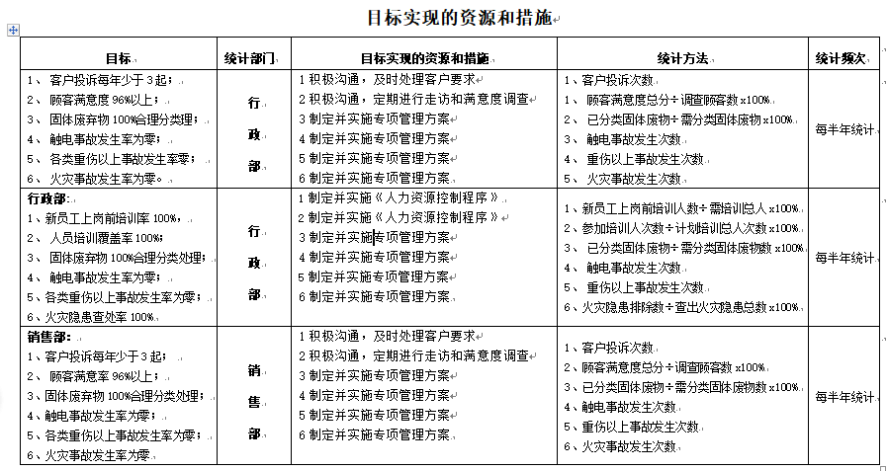  2021.6.2日经行政部考核目标能达成。
变更的策划 | Q：6.3 | 现场交流，为了保持和改进公司管理体系的绩效，公司识别和确定变更的需求和机会。有计划、系统地进行变更，识别风险和机遇，并评价变更的潜在后果。经交流，未发生体系的变更，亦未发生变更的策划。
资源  财务支出 | Q：7.1.1  EO：7.1 | 公司为确保管理体系的有效运行和持续改进，确保满足顾客要求，增强顾客满意，为管理体系的有效运行和持续改进提供充分的资源，包括人力资源、基础设施和工作环境；还包括为增强顾客满意所必需的资源。现有员工、办公场所、办公设备等基础设施以及必要的工作环境，配备较为充分。  总经理陆奇峰主持了今年的管理评审，对方针、目标的适宜性进行了评审，协助管代进行了内审，确保所需资源得到满足。  为确保公司环保、安全资金得得以保障，公司每年制定专门预算，及时提供有关资金，确保本公司各项资金及时到位，保证环保、安全活动得到实施，达到预防污染、安全第一的活动目的。经了解组织环保、安全主要投入到固废分类处置、劳保、体检、消防、福利费用等投入方面。  查见环保安全财务支出明细，2021年5月20日统计，至今支出约5万余元。  通过现场观察及与领导沟通了解到，公司为确保管理体系的有效运行和持续改进，确保满足顾客要求，增强顾客满意，确定并提供了必要的资源，目前资源配备基本能满足要求，机构设置合理。经过管理体系运行证明，现有资源可满足体系和产品的要求。  公司将依据经营发展的需要，会不断补充与增加。
信息交流、沟通、  协商与参与、安全事务代表 | QEO：7.4  0：5.4 | 编制有《 HTHBKJ/QP-2021-09 信息交流控制程序》。  组织在各部门之间建立了与体系有关的信息通渠沟道，借助于会议、电话、口头交流等方式使全体员工达到沟通和理解。目前各部门协调一致，工作上的借口基本理顺。  总经理陆奇峰定期主持经营办公例会，分析公司的发展、市场情况和体系运行是否有效，管理目标完成情况，满足顾客要求和法规程度，改进建议等内部管理存在问题等。  总经理陆奇峰为协商、参与提供了时间、机会、培训、资源等保障，明确了沟通、协商、参与渠道，消除了障碍和壁垒。  管代靳燕介绍组织是一个销售公司，规模不大，人员不多，组织为各部门管理人员及非管理类工作人员明确了职责和权限，各部门管理人员及非管理类工作人员参与了环境因素和危险源辨识、风险和机遇评价和控制措施的确定，共同参与了质量、环境、职业健康安全方针和目标的制定和评审，在确定管理体系的监视和测量及内部审核方案和持续改进方向时进行了事先协商，如有事件发生将组织相关人员适当参与事件调查；日常对于质量、环保、安全方面的信息主要利用会议、培训、座谈、电话、网络、收文等方式进行内外部沟通和协商。  现场查见会议记录、通知通报、培训记录、文件签收等组织内部培训方式相关记录。  行政部是内外部信息交流的中心，通过会议、邮件、培训等形式进行内部交流，向外部接收各种文件传递各种报表，外部沟通联络的部门有物业部门、环保部门、劳动部门、消防安全部门、质监部门、安监部门及合同方等。  经交流：目前与环保、劳动、消防、安监部门的信息交流主要是参加会议、接收来文、电话、邮件等，均按要求予以传达和落实，沟通情况较好。  公司经选举确定职业健康安全事务代表是周佳俊，  a）参与公司管理方针与目标的制定，及管理体系的策划。  b）参加管理评审，就公司管理体系的绩效、管理方针与目标的实施进行评价。  c）参与讨论、评议公司拟实施的任何影响作业人员职业健康安全的变更决定。  d）参与重大事故的调查、分析和处理。  e）接受员工对管理体系的改进意见和建议，并与有关部门进行沟通，协商解决和处理。  由于公司福利待遇正常发放，员工无抱怨，目前信息交流机制畅通。  现有的沟通渠道和方法能满足要求。审核中未发现因沟通不利不及时而造成（影响）某项工作不能正常运行的情况。

说明：不符合标注N

